设备管理（textbook） 1

设备管理软件栈 1

总线 2

设备与CPU交互 2

硬件接口 2

中断与中断控制器 3

DMA 4

设备管理（课堂笔记） 5

设备与CPU连接 7

硬件总线特点 8

同步VS异步 8

总线事务 9

CPU和设备如何交互 9

PIO（port IO） 11

DMA 11

GIC 14

设备驱动 17

驱动模型 19

IO子系统 20

字符设备 22

块设备 23

网络设备 23

设备缓冲管理 24

IO库 27

# 设备管理（textbook）

为了降低设备管理的复杂度，OS采用层次化的方法，每一层负责封装下一层的功能。对上提供抽象的接口。

## 设备管理软件栈

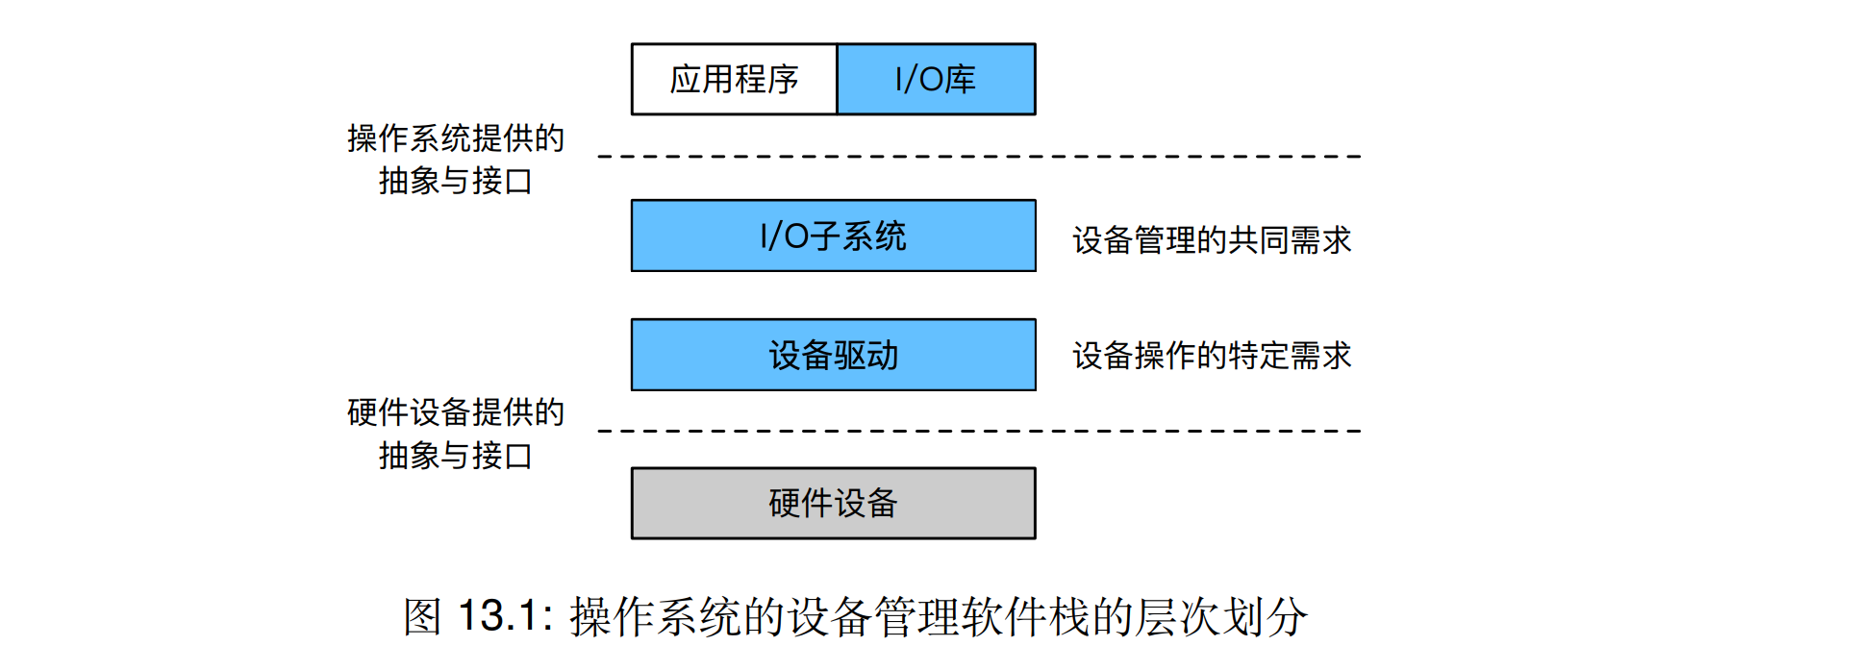

上图的虚线不代表内核态与用户态的分隔，不同的OS（宏内核，微内核）不同。

比如Linux：IO子系统和设备驱动都在内核态，Chcore设备驱动和IO子系统就以服务进程的形式在用户态运行。安卓，鸿蒙则是混合IO架构。

## 总线

不同组件通过不同的总线连接到一起。AMBA，PCI，USB总线等。

不同类型的总线再形成层次化的拓扑结构连接到CPU上。

## 设备与CPU交互

驱动程序：CPU上运行的操作设备的软件程序称为驱动程序。

设备寄存器：由设备控制器对外暴露的一组特殊寄存器。

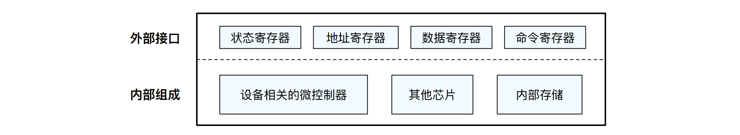

### 硬件接口

Q：设备寄存器位于设备控制器内部，CPU如何访问这些寄存器？

A：给设备在内存地址空间上分配了一段专门的物理地址区域，用于映射设备寄存器。So软件可以通过内存访问指令直接操作设备寄存器。

将设备寄存器映射到物理地址空间中，使得可以直接通过内存访问（ldr/str）操作IO设备的方式称为内存映射IO（memory-mapped IO, **MMIO**）。

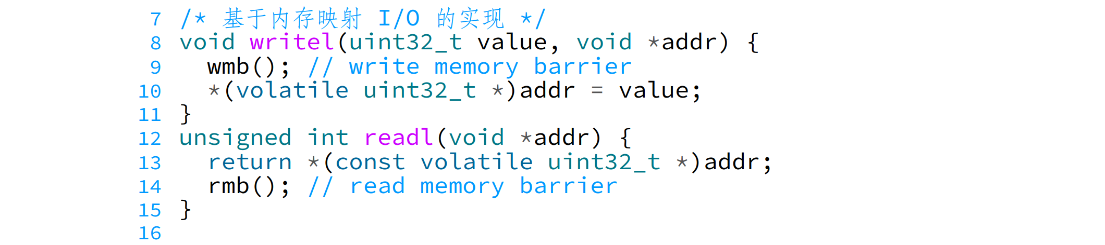

Q：这里的addr是虚拟地址还是物理地址呢？

A：内核里的代码自然是虚拟地址，但是MMIO不是物理地址吗？问题不大，MMU会把它翻译成对应的物理地址。

x86则是采用独立于物理地址空间之外的特殊地址空间对设备寄存器进行寻址，相应的操作方式称为端口映射（Port-Mapped IO，PMIO）

MMIO与PMIO统称为（可编程IO）PIO，因为它们允许软件根据自己的意图编程设备的行为。

### 中断与中断控制器

如果没有中断，CPU需要polling去查看网卡接口控制器是否完成了EERD的读请求or网络包是否收到。这自然低效，所以硬件设备需要能够在发生某些事件（比如收到网路包）后去主动通知CPU, aka. interrupt。

中断机制能够让软件异步地使用设备的功能：CPU向设备发起操作IO的请求后不需要同步地等待请求结束，而是可以执行其他任务，当IO操作完成后，设备发出中断，interrupt handler中OS可以继续前一个线程的执行。

#### 设备到底是怎么初始化的？

A：kernel在启动时根据设备树或者ACPI得知有哪些设备，然后OS加载驱动去执行设备初始化，初始化时驱动程序会向操作系统注册对应的中断处理函数还有一些其他事情（比如分配网卡Rx队列的DMA）。

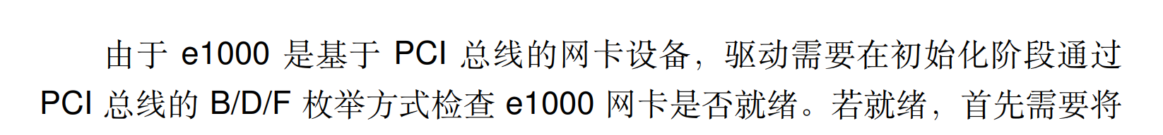

所以这里实际上是做了一个double check（驱动再去检查了一遍设备）

#### 中断控制器

motivation：早期CPU采用专门的中断引脚接受中断，随着设备增加引脚越来越多，不同中断优先级不同；多核架构设计，中断交给哪个核处理也应该允许动态配置。

因此在CPU和设备之间引入了*可编程的中断控制器*。

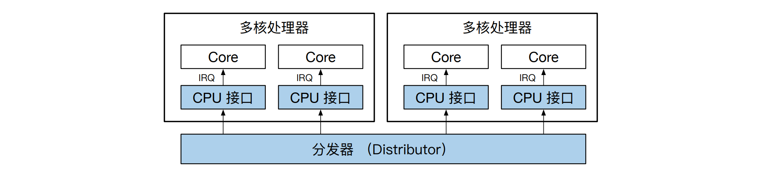

分发器：﻿分发器在多核场景下起着汇聚所有设备产生的中断请求，并根据中断路由配置将中断分发给特定的 CPU 核心进行处理。分发器主要负责全局的中断使能、中断的优先级和触发方式（边缘触发或电平触发）等能力。

CPU接口：﻿顾名思义， CPU 接口与 CPU 核心直接连接，负责处理单个 CPU 核心上和中断相关的事宜。 CPU 接口主要提供了对每个 CPU 核心上对中断状态的管理能力，如本地核心中断的使能与屏蔽、中断请求的确认、通知 GIC 完成中断处理等配置能力。 CPU 接口还负责发起核间中断，用于多核之间的通信。

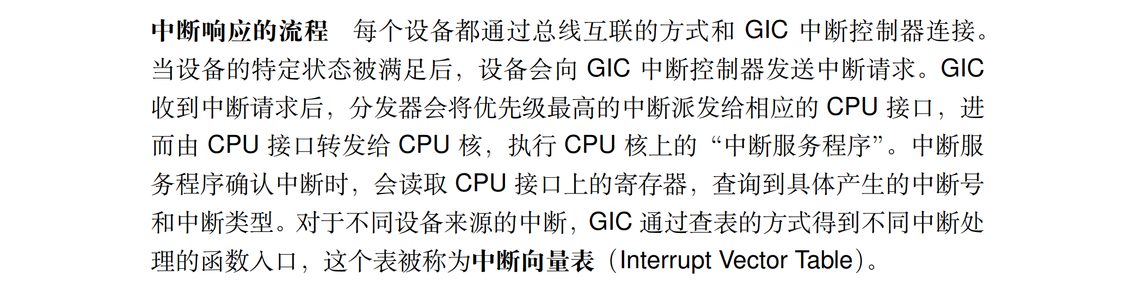

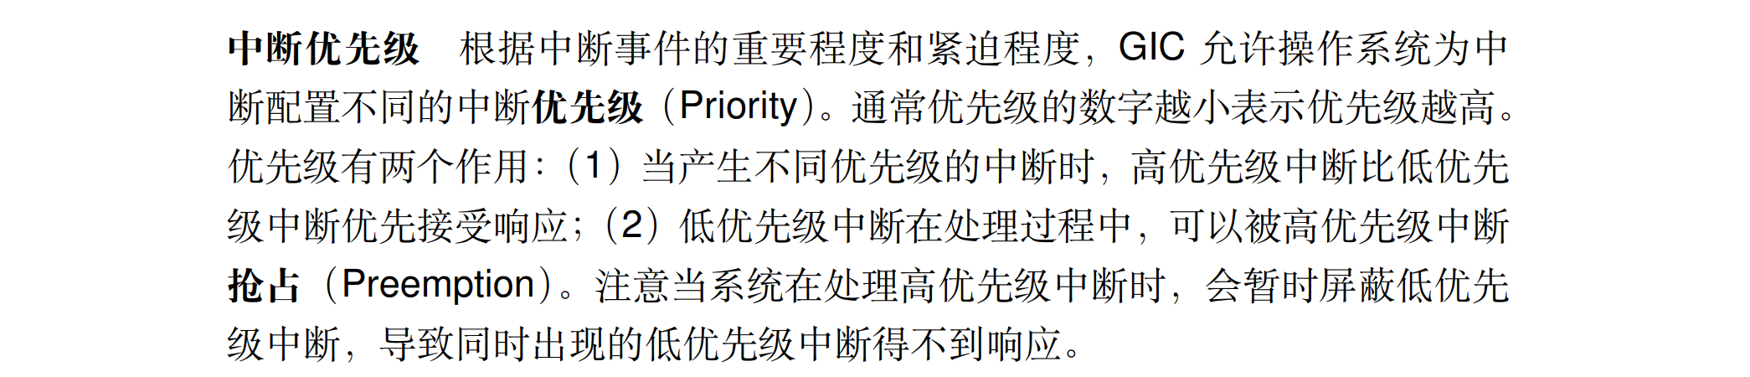

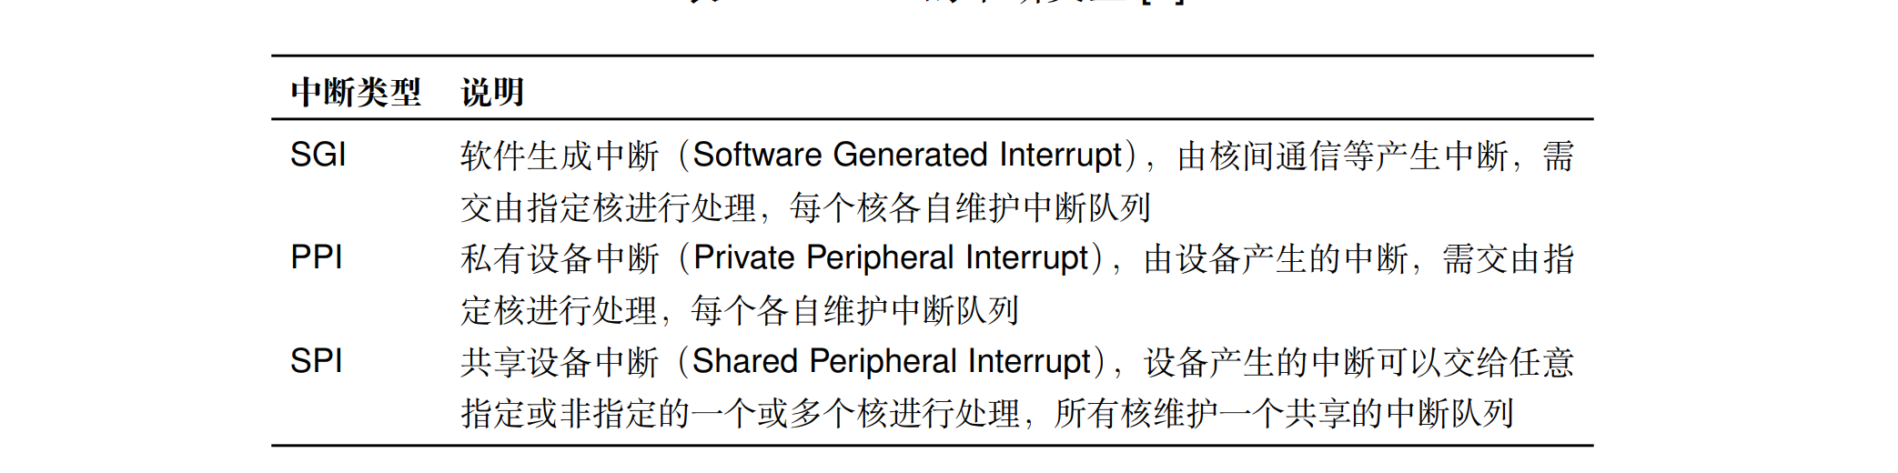

并非对于所有的设备IO响应，基于中断一定比基于轮询好，因为中断处理会导致context switch。linux中网卡驱动首先采用中断的方式接收网络包，当OS发现网络包到达一定阈值后，改为轮询——which is called New API。

## DMA

> direct memory access

motivation：读写设备寄存器对于小数据量的数据传输是合适的，但是数据量较大时（﻿比如针对磁盘设备的数据块读写，以及针对网卡设备的网络数据包读写）每字节读取寄存器的方式不合适。

DMA允许设备访问物理内存——绕过CPU进行批量物理内存数据的读写

# 设备管理（课堂笔记）

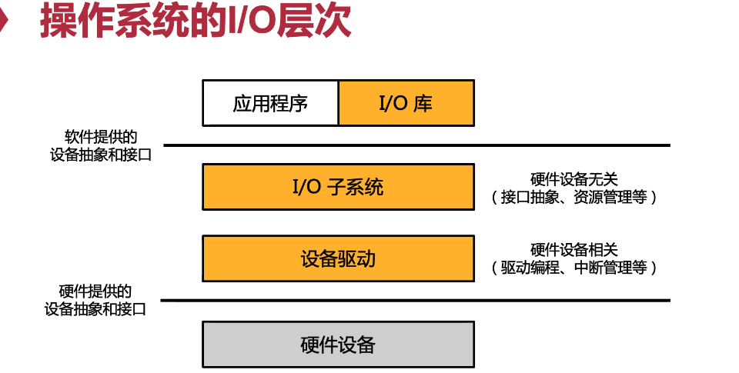

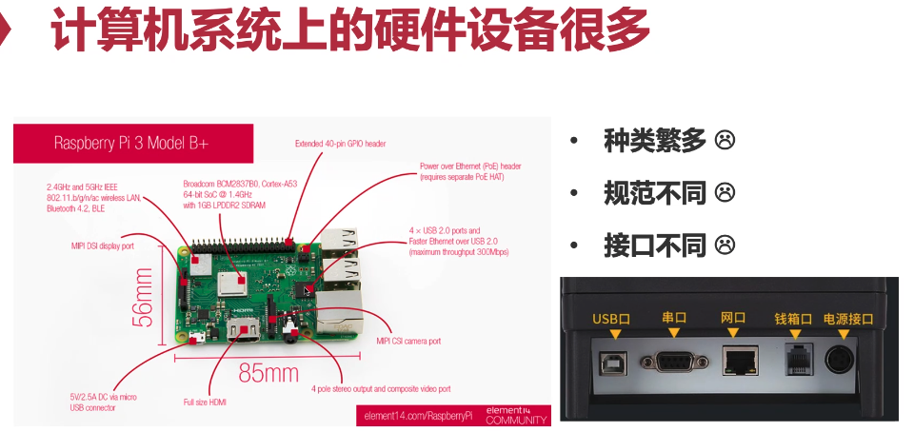

音频output，有hdmi，电源输入，blue tooth，我们发现有些设备非常简单，比如装一个灯，可以用最简单的GPIO。

PS 2键盘控制器：

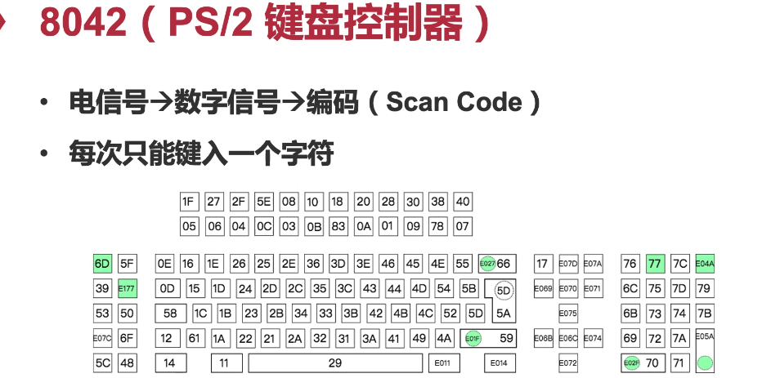

Q：常按怎么办呢？

A：一直触发同一个scan code。

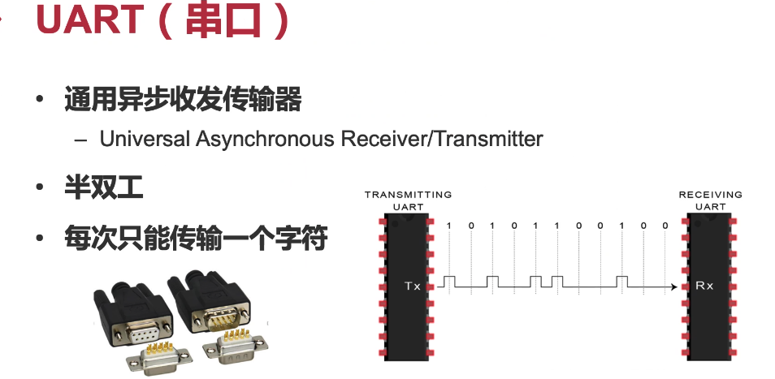

可以取代显示器替代输出，可以用于调试OS。

异步的，半双工的（收的时候不能发，发的时候不能收）

速度也比较慢

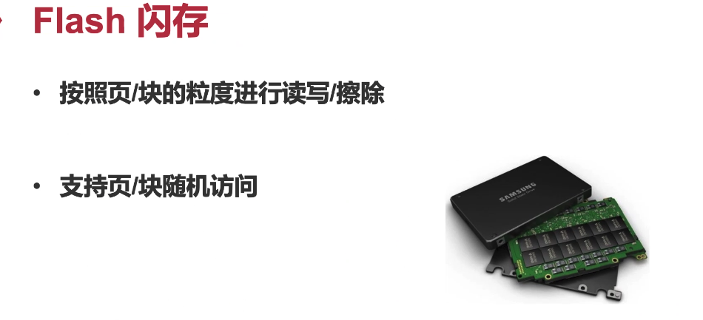

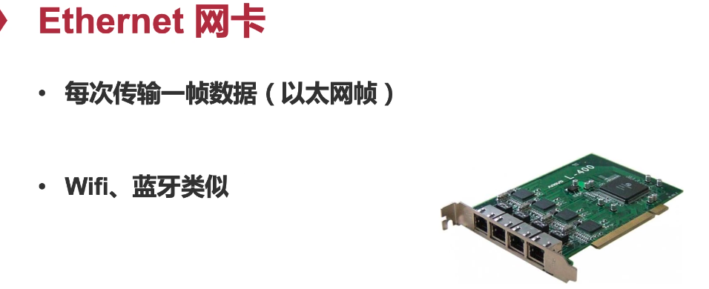

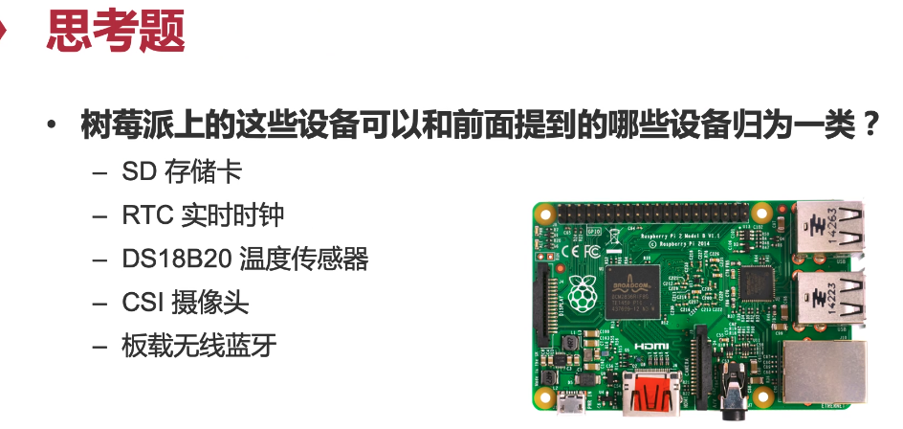

- 存储卡：其实划到flash

- 温度传感器：键盘——每次传一个信息过来

- 摄像头：跟网卡类似，跟串口也挺像的，跟键盘控制器也挺像的。

这些设备可以分成很多类，难点不是分成很多类，难点是找到共同点。

一种常见分类方式：空间和时间。

sd、flash不存在数据新和旧之分——块设备

字符设备：类似stream

不一定块设备一定大：比如高清摄像头（每秒钟产生的数据量是很大的）

为块设备开发IO子系统，为字符设备开发一套。

一类比较特殊的：网络设备——单独拎出来

网卡，蓝牙：里面有更多的协议，拥塞控制啊之类的

## 设备与CPU连接

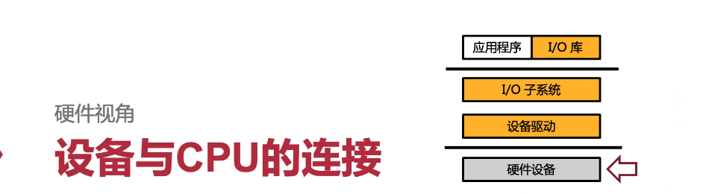

在整个系统里面，设备和cpu是通过总线连在一起的。

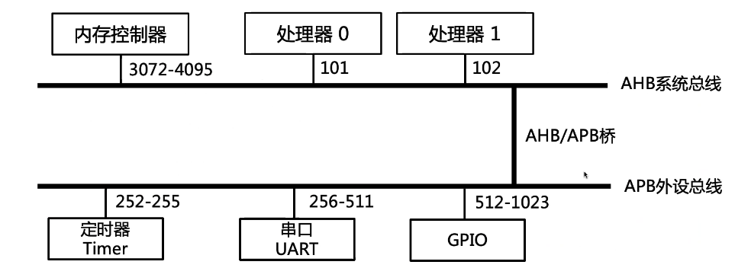

AHB：快

APB：慢一些

中间通过一个bridge connect到一块

总线也不是就一个简单的这么一条线

### 硬件总线特点

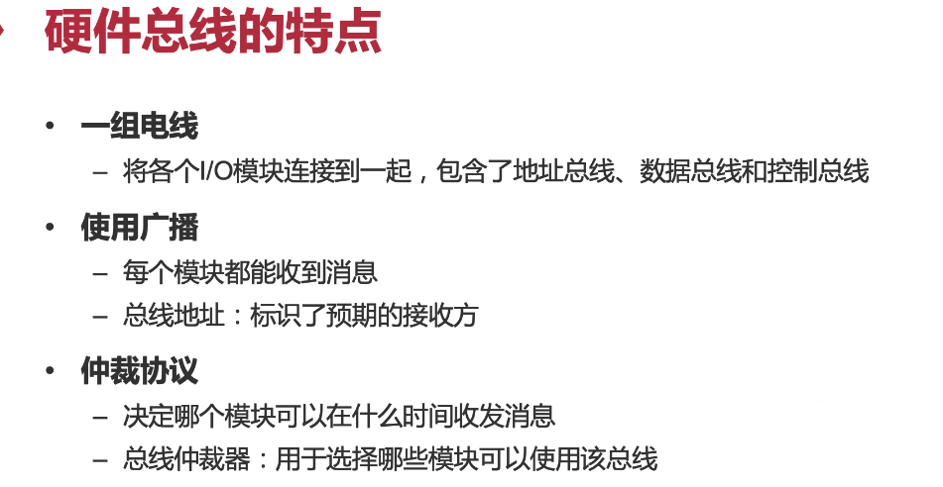

控制总线，比如：发ACK

广播：到底发给谁需要在总线事务中标记发给谁

当前只有一个人可以发，如果两个同时发，两个都失效，然后都退回

### 同步VS异步

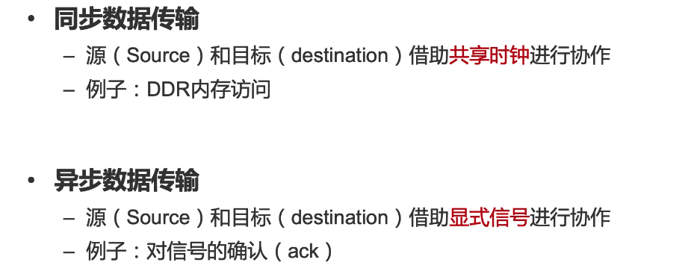

共享时钟：上升沿读一下数据，一个时钟周期传递一次数据。比如64位总线一个时钟周期啊传递64bits

同步性能会高一些

### 总线事务

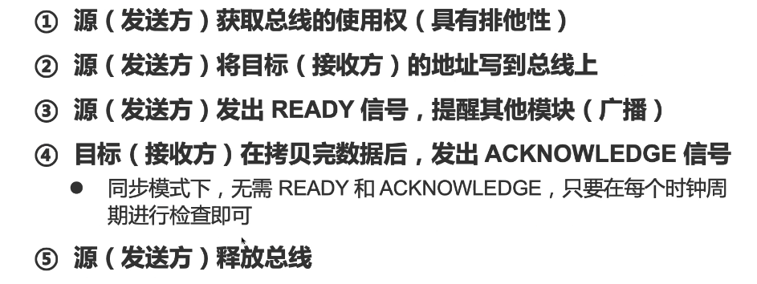

除了数据之外，还有中断线

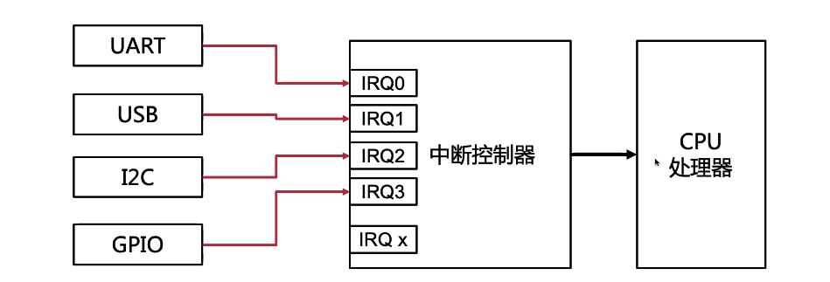

uart，usb也好，都有一条线连到中断控制器。任何人发生一个中断，都会告诉CPU，CPU在中断处理函数里再看谁的中断。

## CPU和设备如何交互

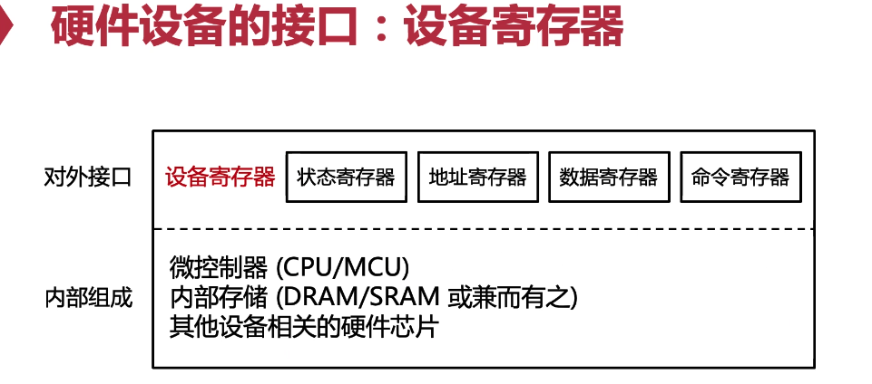

设备内部可以很复杂，比如有CPU，MCU之类的。对CPU提供的接口就是一串寄存器。

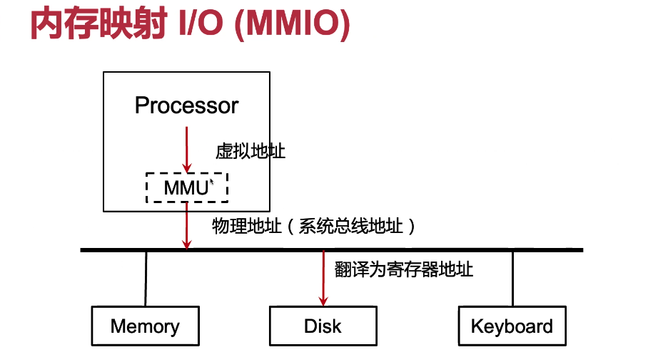

keyboard上面的寄存器要变成物理地址的形态

物理地址不仅是内存了，也有可能是寄存器的地址

程序员可以通过load store可以直接访问keyboard上面的寄存器的地址

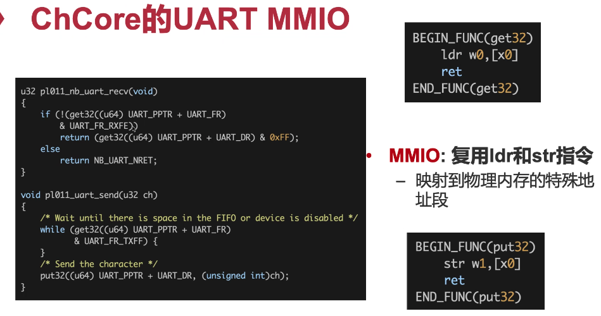

uart_recv从串口上收数据

uart_send从串口上发数据

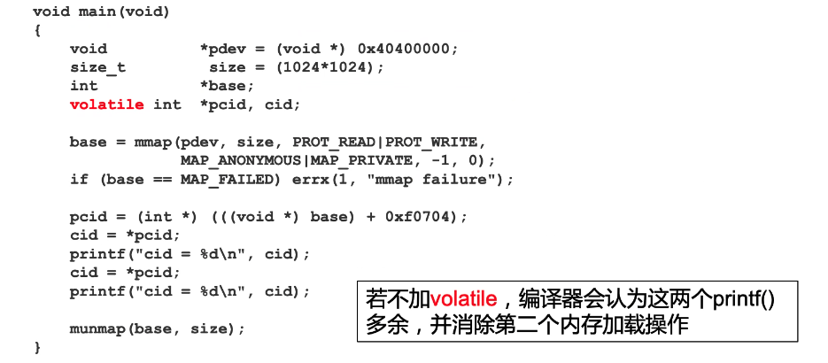

load就必须要考虑volatile，但我们读内存的数据的时候，如果频繁读同一个内存数据，编译器认为这就是没有意义的，因为你没写，所以你读一次和读两次不是一样的吗？

但是设备来说就不是这样的，可能第一次读状态寄存器是0，第二次就是1了。如果不加volatile关键字，编译器就会把你第二次读删掉。

### PIO（port IO）

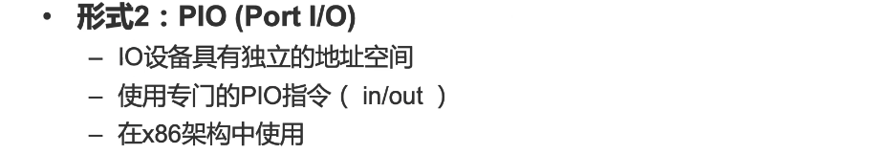

我们主要集中在MMIO（ARM，RISC-V）上面。PIO只有x86才有。

可编程IO：由CPU发起的访问设备的行为。

## DMA

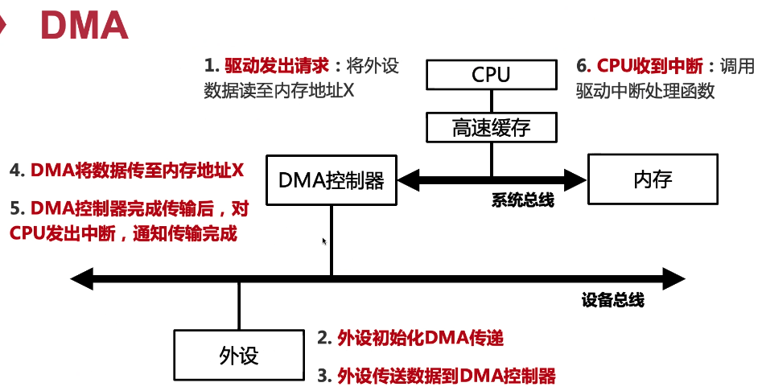

2~5都是硬件上做

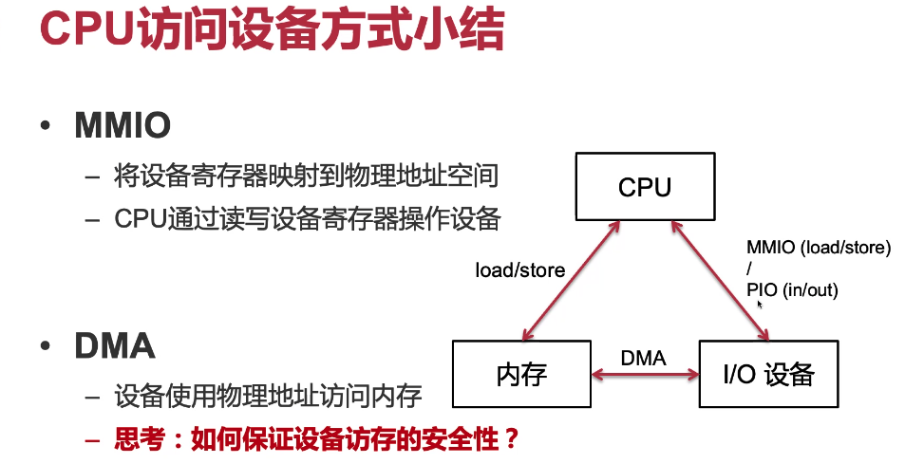

那么这里有一个问题：安全性问题：加入应用想直接发起一个DMA操作是不行的，只能通过内核发起。如果是可以的，应用就可以直接访问物理内存（绕过页表防御）

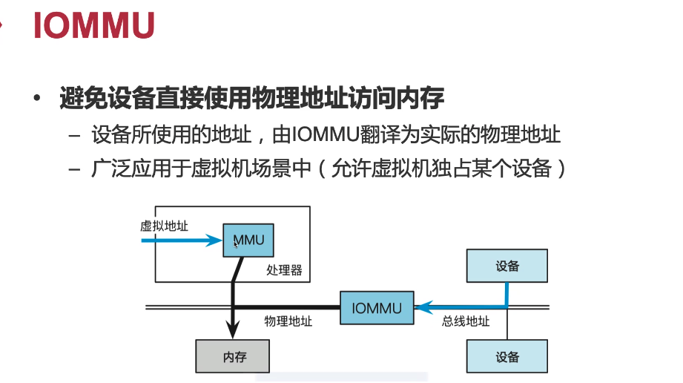

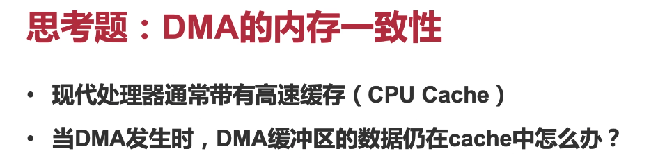

这违反了一个直觉：cache永远是新的。DMA会一直变化。

解决方案：将DMA映射为non-cacheable

第二种：软件负责维护一致性，软件主动刷缓存

刚flush还没有做DMA的时候又有人看了一下怎么办？所以这都是比较tricky的问题。

第三种：



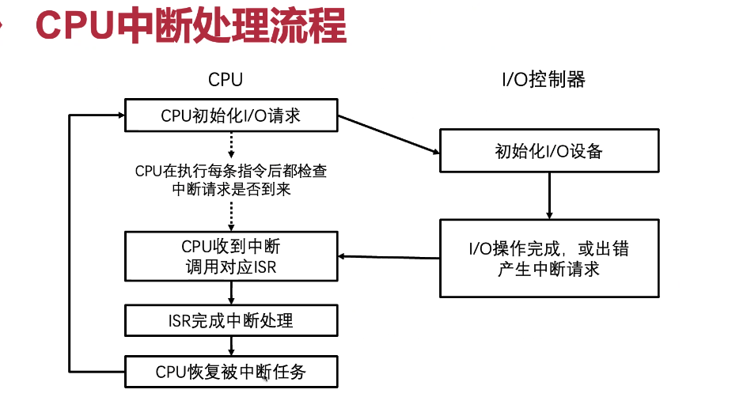

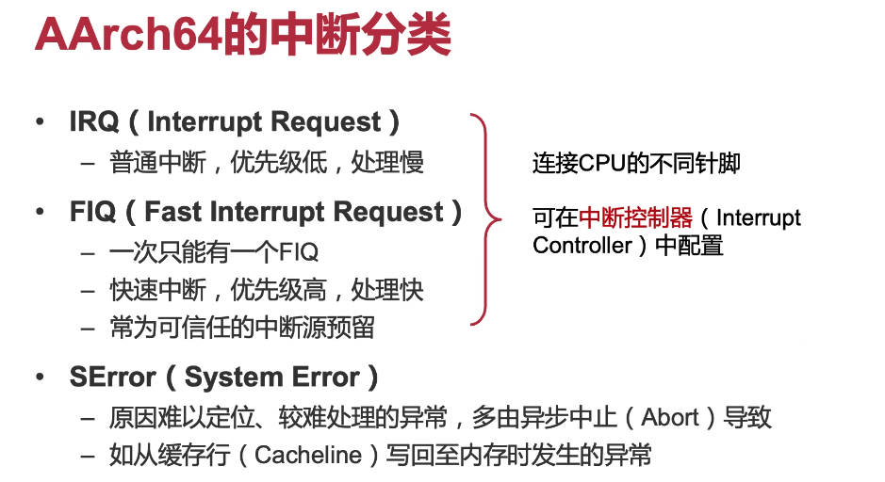

IRQ和FIQ连接两个针脚不共享。

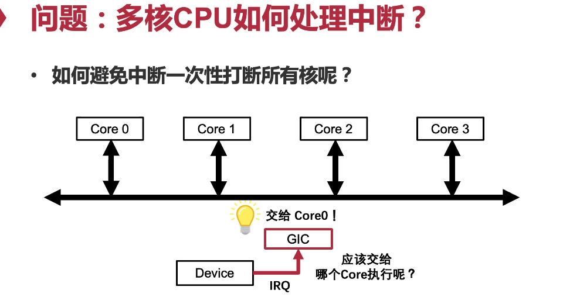

由GIC（general interrupt controller）决定交给谁，有点类似router

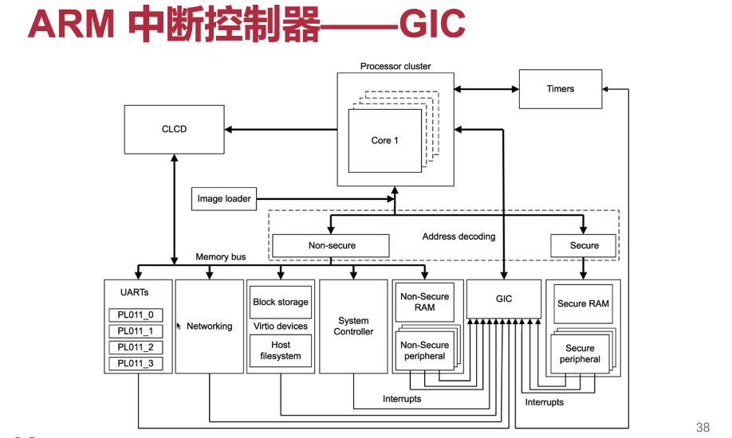

### GIC

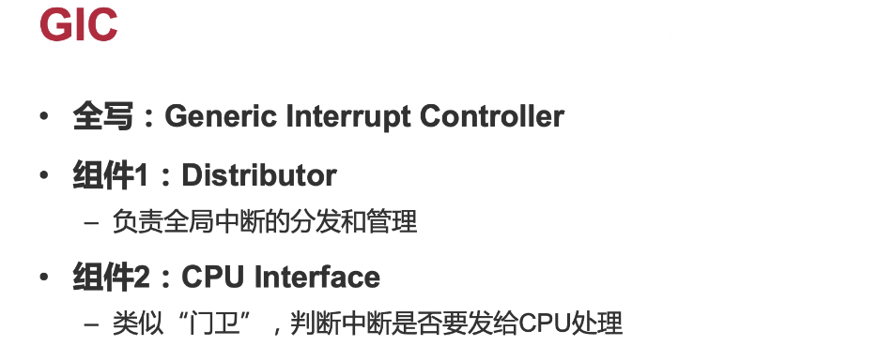

有点类似signal mask：signal一置，中断就不发了。

#### Distributor

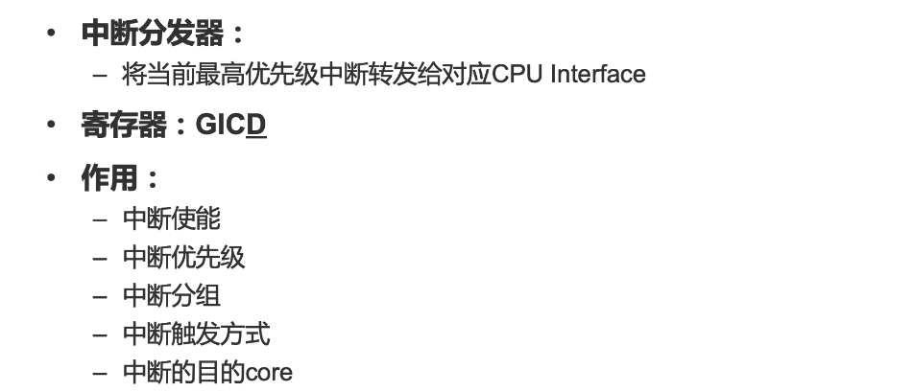

怎么看优先级，肯定提前会记录在一个地方，这就是一个配置的问题。

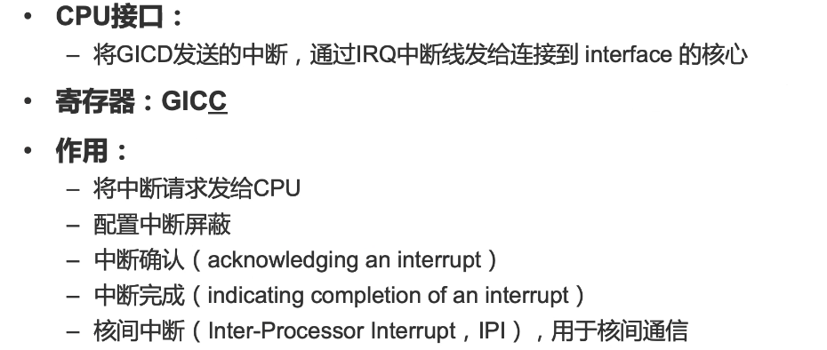

这就是我们所说的GIC硬件上的结构，以及内部的功能。

刚刚我们提到了GIC的功能，第一是要做分发，中断来了之后发给哪个core在CPU外面就要做好选择。第二个是CPU interface。以前intel上：APIC（advanced programmable interrupt control）

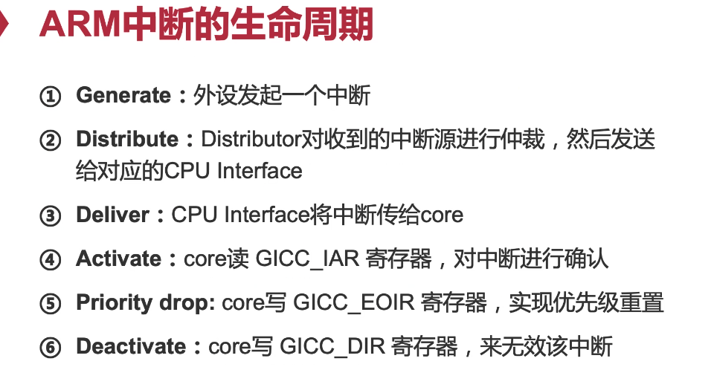

优先级重置我们不会讲太多，实际上比较复杂的。

如果第二个中断再来的话不能自己把自己打断掉。

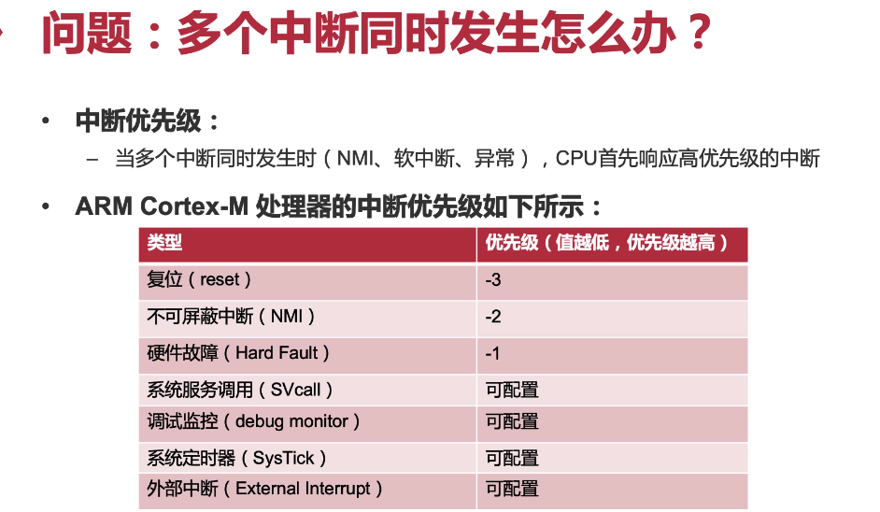

最高优先级：reset

NMI具体又有一些类型，这和CPU底层状态相关。

多个中断同时发生，CPU优先响应高优先级中断。

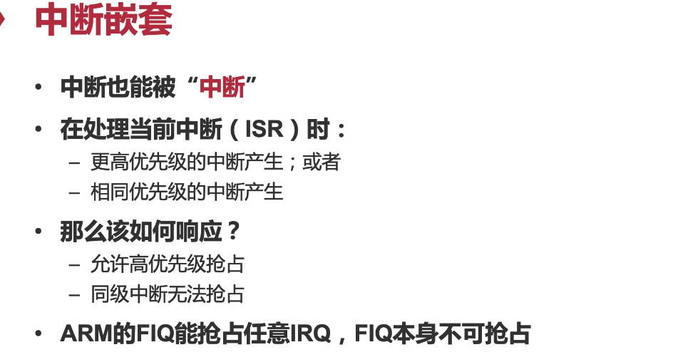

允许高优先级抢占

这些都是硬件提供的，至于软件你想怎么用，你觉得谁是FIQ，谁是IRQ。

绝对不能发生死锁的问题：第一个中断拿锁，被一个中断抢占，也要拿这个锁就死锁了。

所以中断里面拿锁是一件要特别小心的事情。

Q：如何避免中断被抢占？

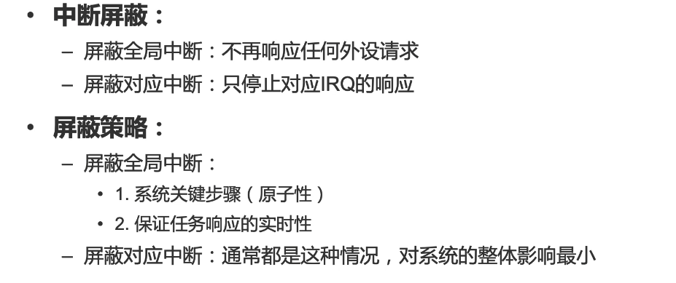

就算cache有不确定性，总不至于cache miss耗费很多很多cycle。

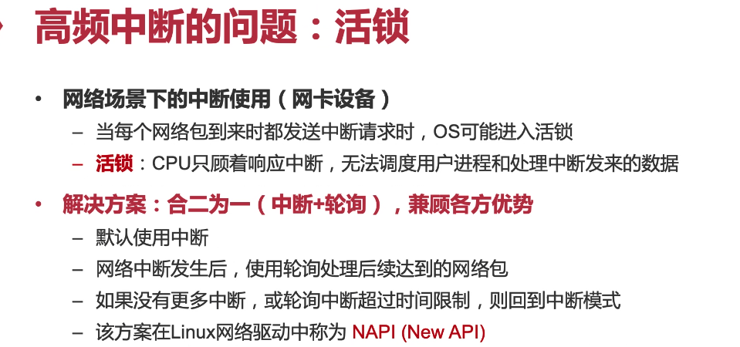

中断频率太快了：光是exception enter exit就要100个cycle。

中断之间只有150个cycle。

一旦来了第一个包就是用轮询：把中断关掉，拼命轮询，收到没包了。于是再次回到中断状态——linux网络驱动中的用法。

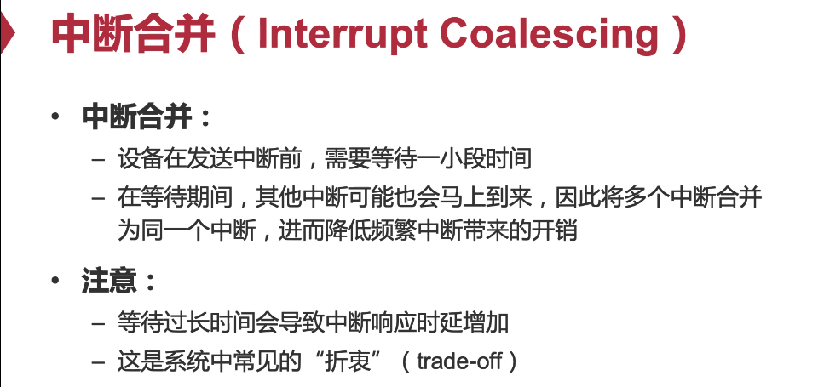

**batch**

等的越长：第一个到的中断等的时间也会越长。

## 设备驱动

前面都是讲硬件的东西，现在要开始讲软件了。

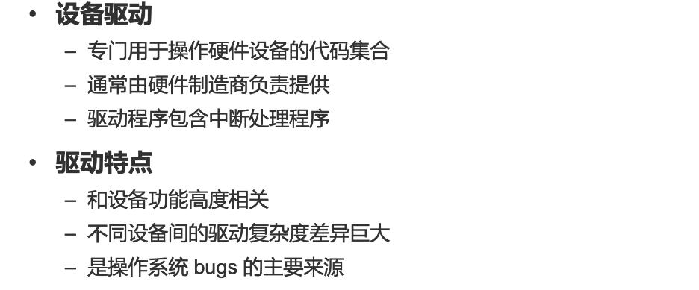

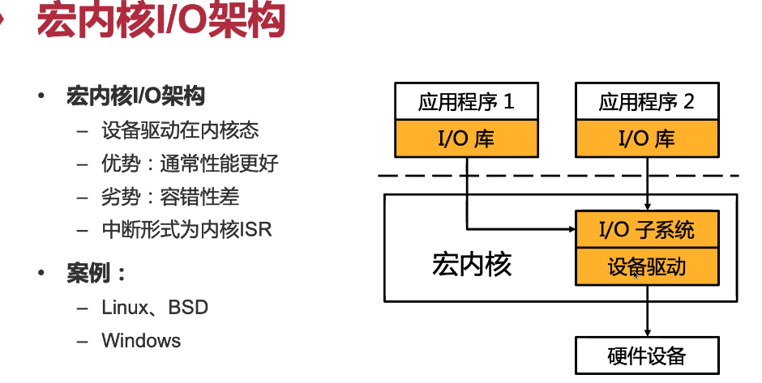

性能好：互相调就是function call

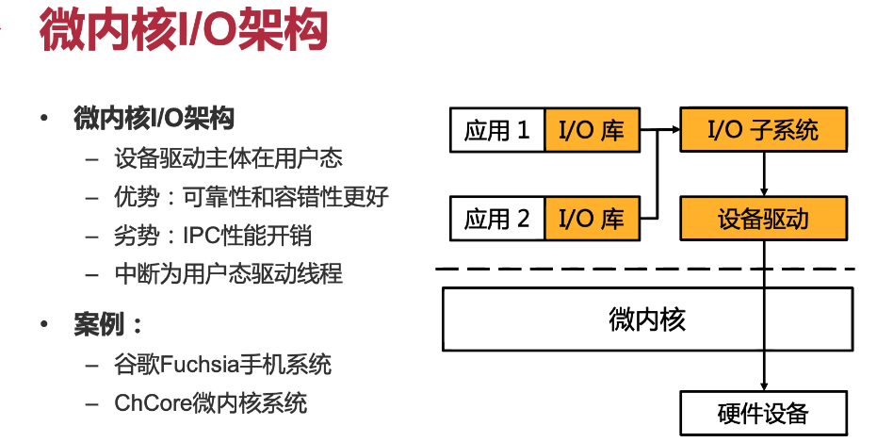

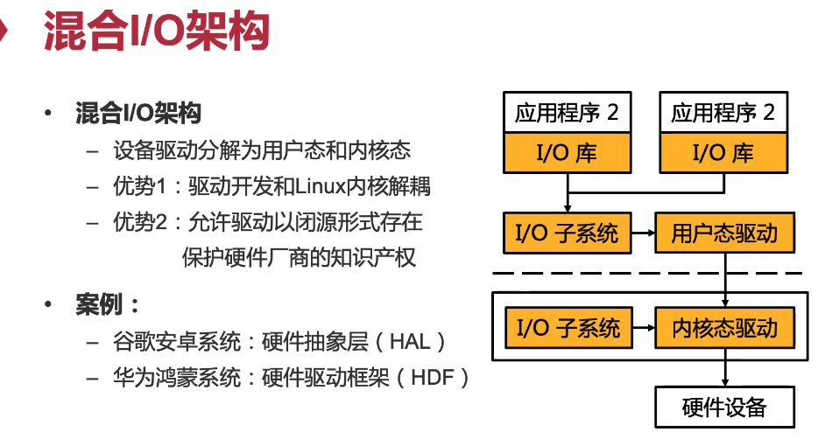

为什么要混合呢？lincense

linux GPL有传染性，如果要和linux一起编译就要公开代码。

谷歌要做安卓比如要一个新的IO子系统编译成一个ko就做不到。这种情况下就不得不开源。

用户态和kernel都改，kernel改的比较少。

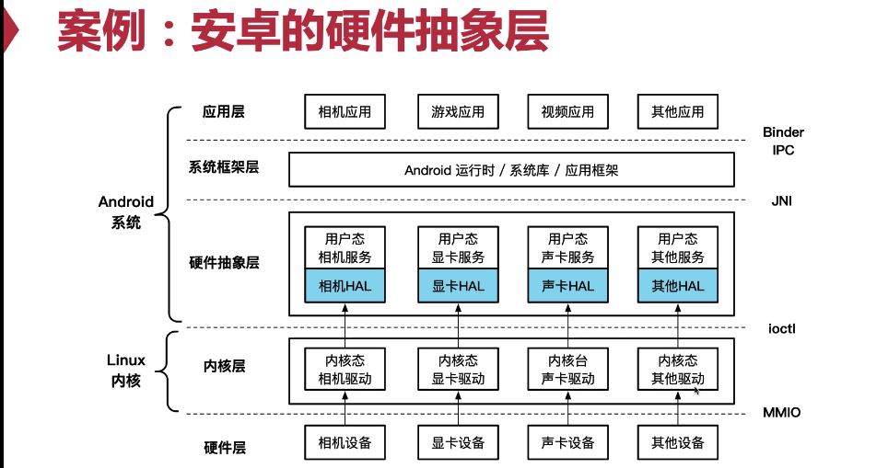

硬件抽象层就可以对上提供各种各样的抽象

在用户态提供HAL，可以不用开源

> 软件架构和生态非常相关：如果有两批人维护同一个组件，那么这个组件就不太对。

HAL可以避免这个问题。什么决定了软件的架构：组织的架构，可能不止是公司，还有可能公司和开源社区。

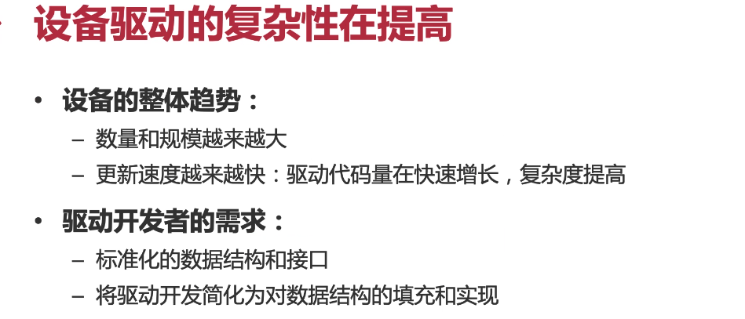

### 驱动模型

为每一个驱动开发者提供一个驱动模型。你只要提供哪几个接口，外面就可以调这些接口管理你的设备。

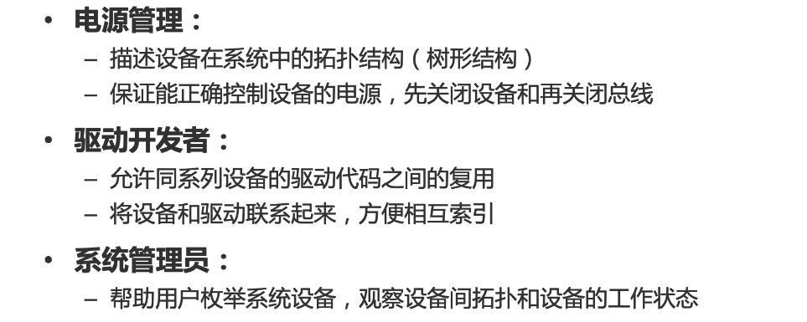

为什么要把设备分类（块，字符，网络）：允许同类型的设备的驱动代码复用。

帮助用户枚举设备。

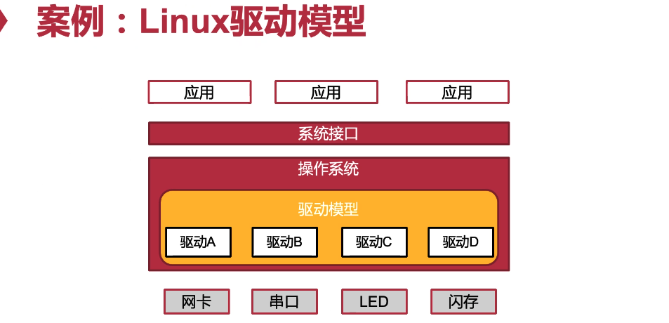

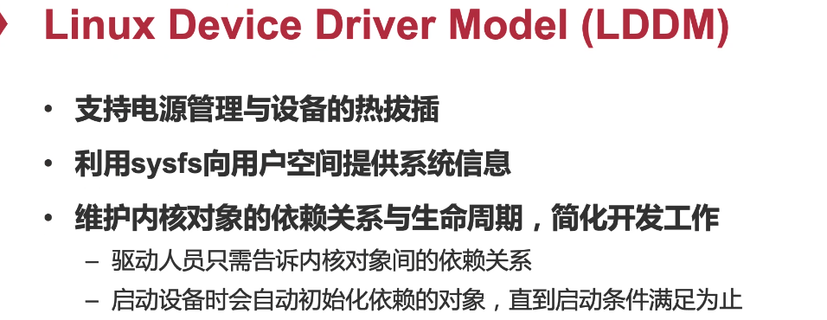

## IO子系统

Why do we need it？

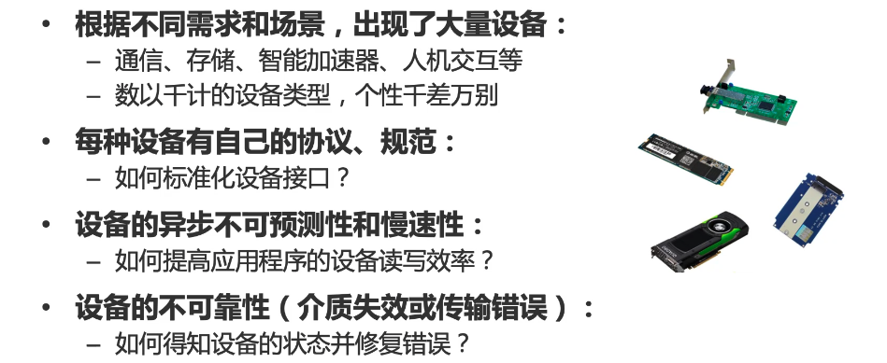

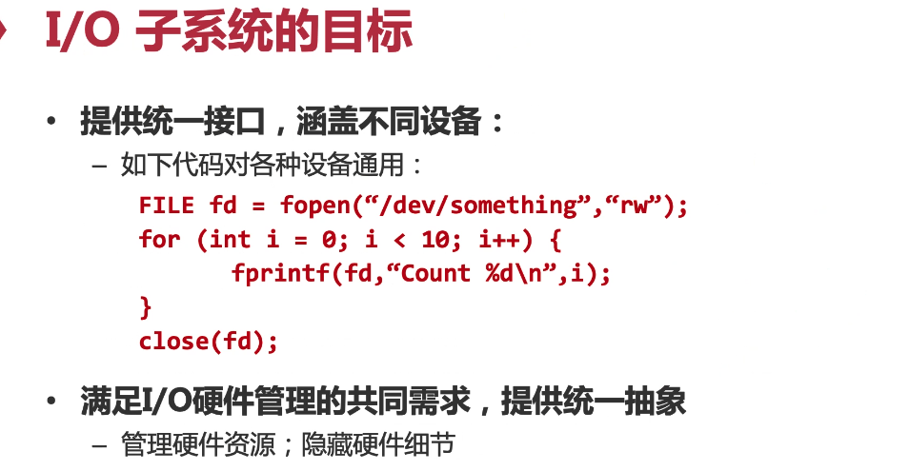

比如fopen打印机，直接fprintf直接可以打印，如果fopen屏幕，直接在屏幕上把东西打出来。如果fopen音频设备，fprintf能不能直接念出来。这是最开始的目标，后面发现很难做到。

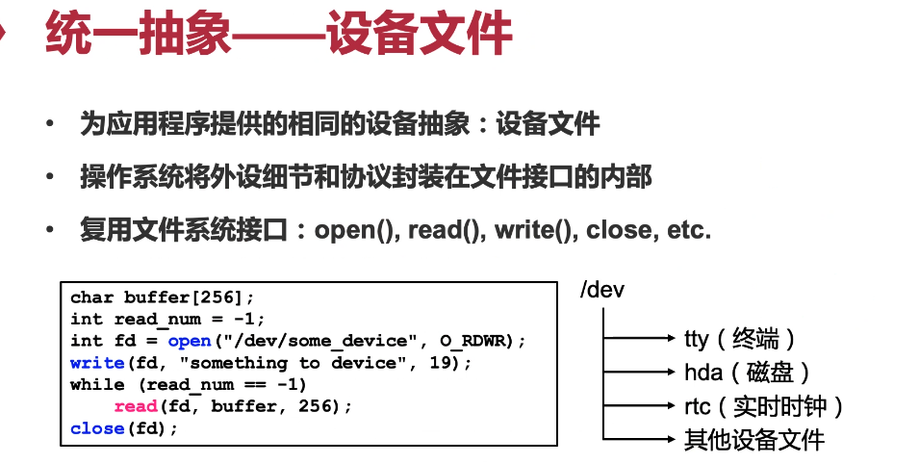

有一些很难用read write控制，比如把网卡的速度从1kM调整到10个G，要配置这个东西，怎么办？跟设备太相关了。

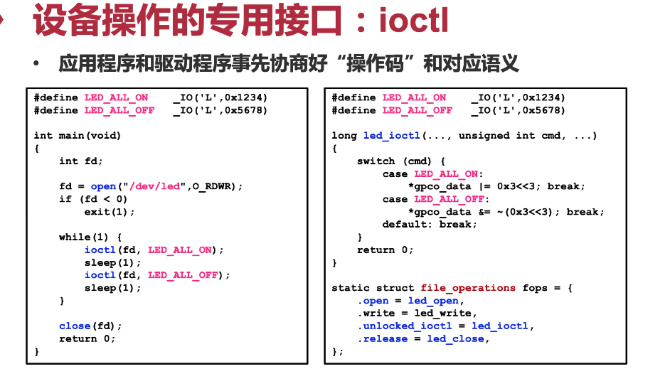

ioctl(fd, LED_ALL_ON)

LED_ALL_ON这个数字两边都要有

写到内存上，这个内存最终被映射到寄存器，实现led灯的开关

除了open close做不到，其他所有fs的接口都可以用ioctl实现。由于它过于通用，看到ioctl没看到语义的话不知道在干吗，降低可读性。

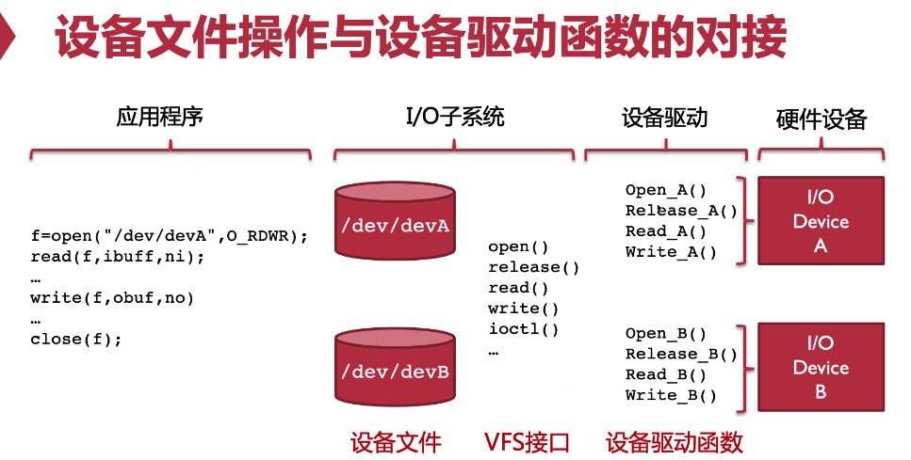

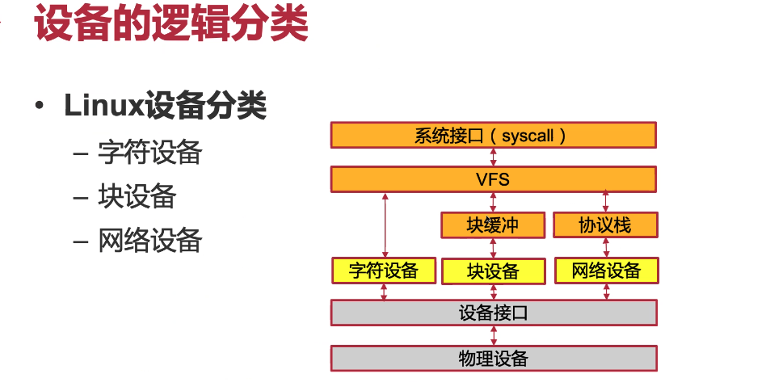

协议栈和network相关，它最终也会挂到VFS。所以VFS所有东西都是文件。

### 字符设备

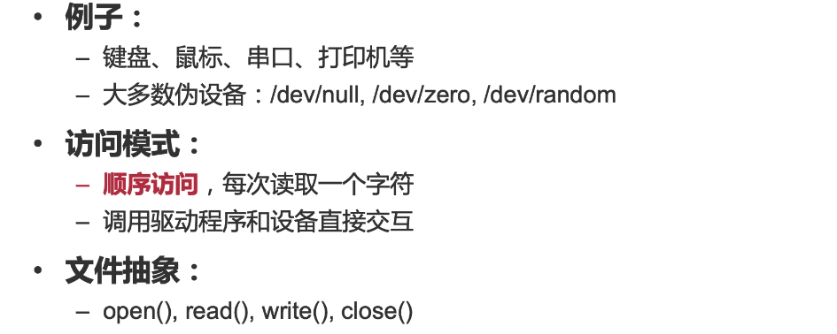

### 块设备

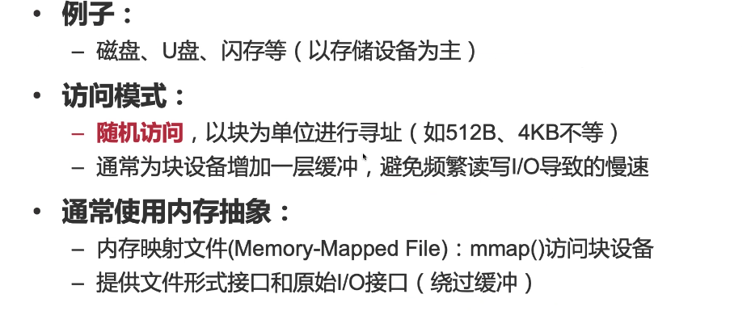

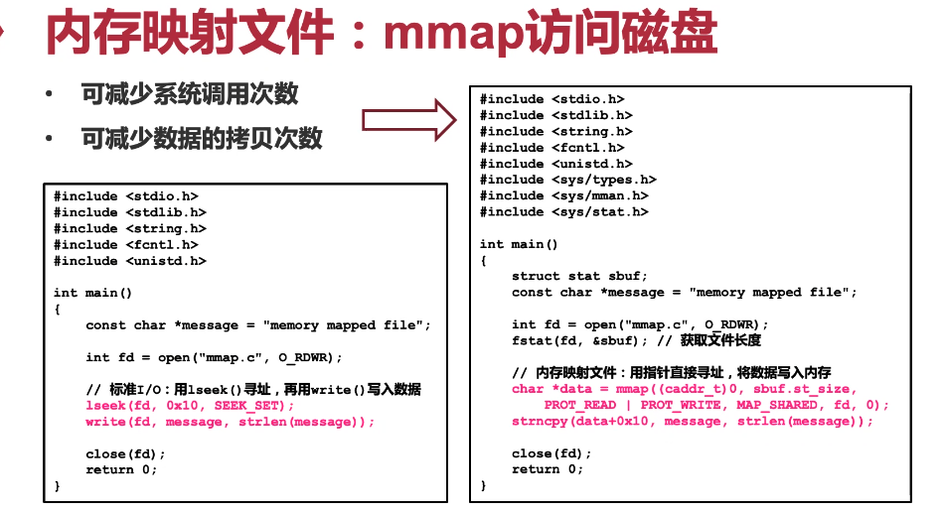

mmap对应磁盘上某一块file mmap允许大家使用load store访问一个文件

### 网络设备

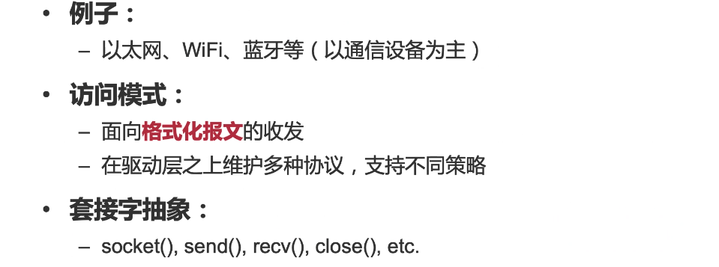

格式化意味着看到的不是raw data，比如包头等需要解析。其实我也可以把网卡上所有数据扔给应用程序处理。

### 设备缓冲管理

#### 单缓冲区 buffer（服务写） cache（服务读）

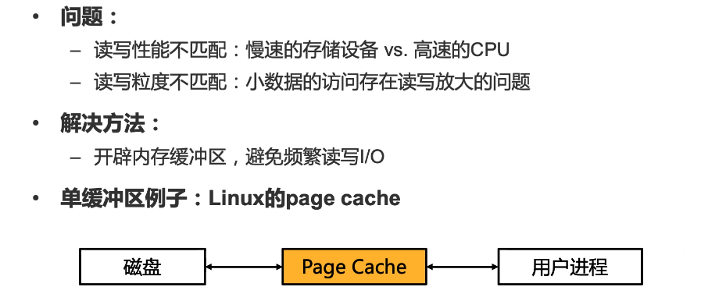

#### 双缓冲区

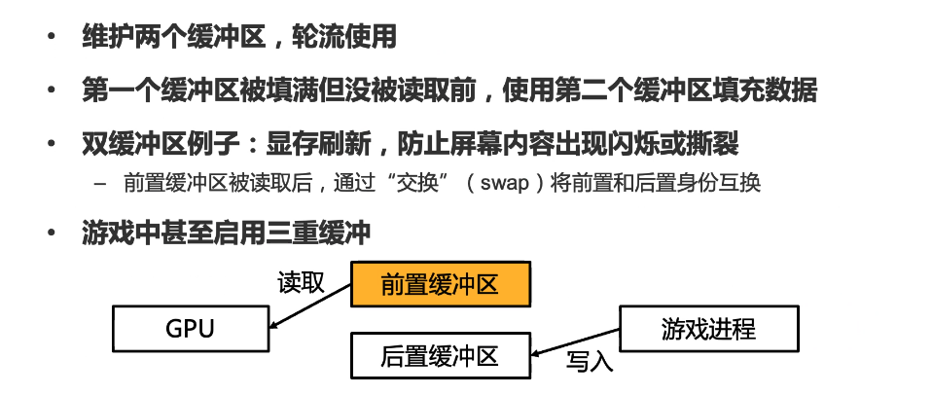

写完之后后置和前置swap一下，可以使得CPU和GPU同时工作

CPU足够快甚至可以三重缓冲。

CPU多写几个缓冲。

#### 环形缓冲区

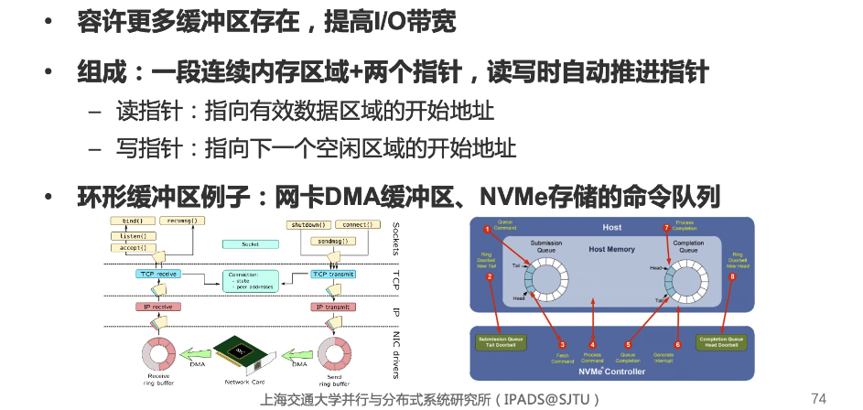

典型的bounded buffer问题（生产者消费者问题），就会产生同步的问题，可以用conditional variable来解决。

conclusion

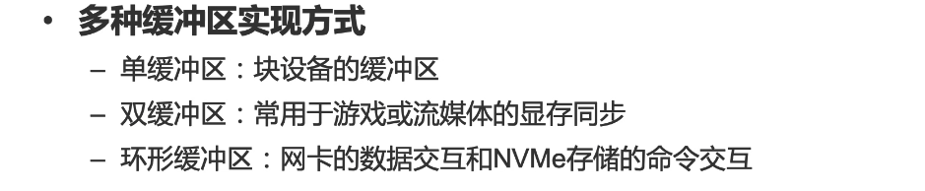

Q：缓冲区是否总能提供性能？

A：不一定。因为数据要copy多次。



Q：如何同时监听多个设备？

A：

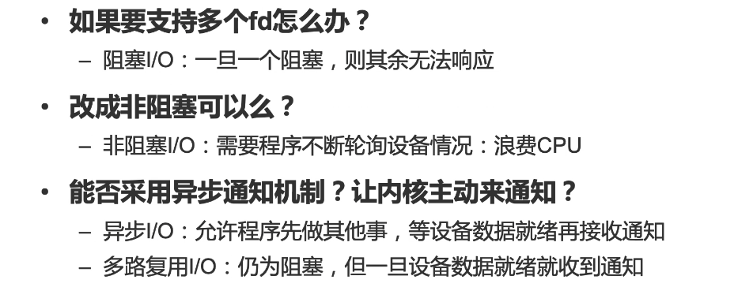

多路复用：一个设备就绪就使应用程序收到通知

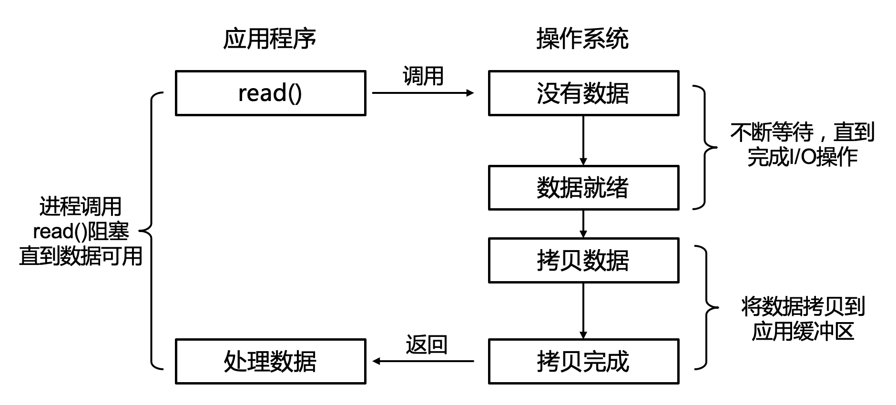

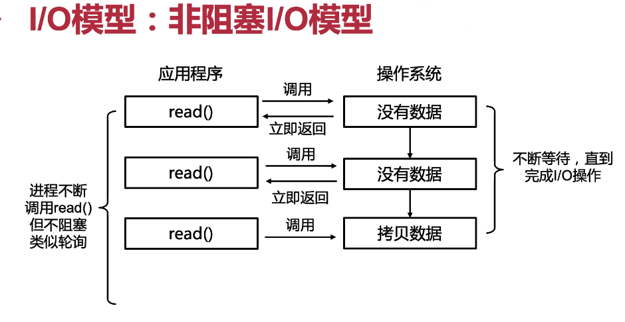

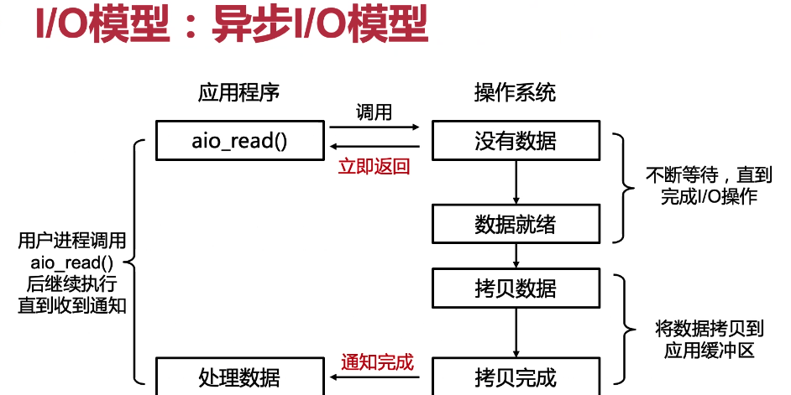

事件驱动模型：应用程序会收到很多OS发来的事件

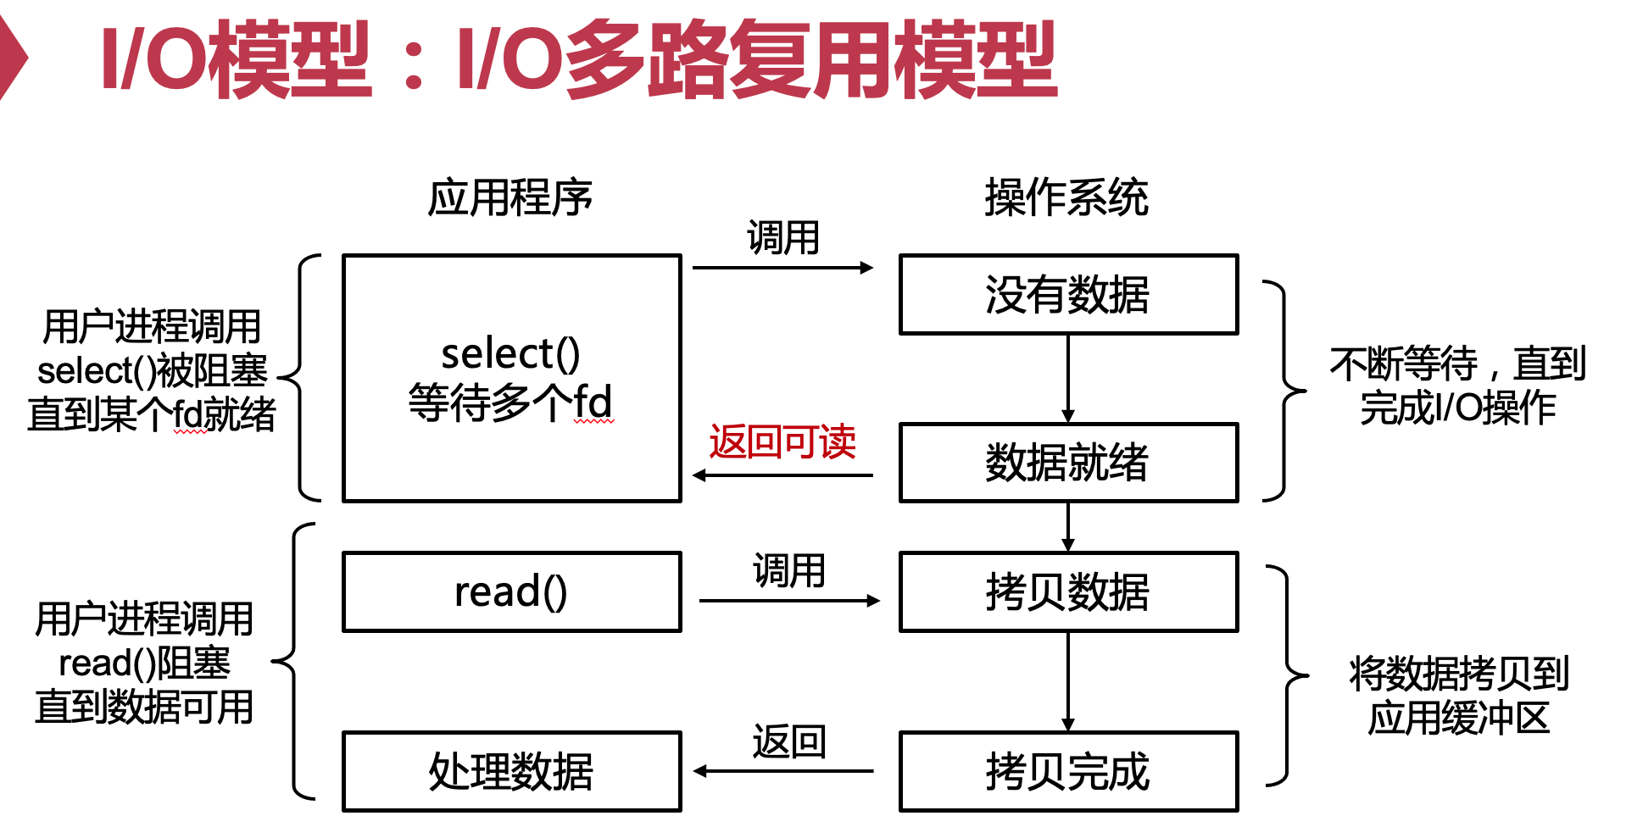

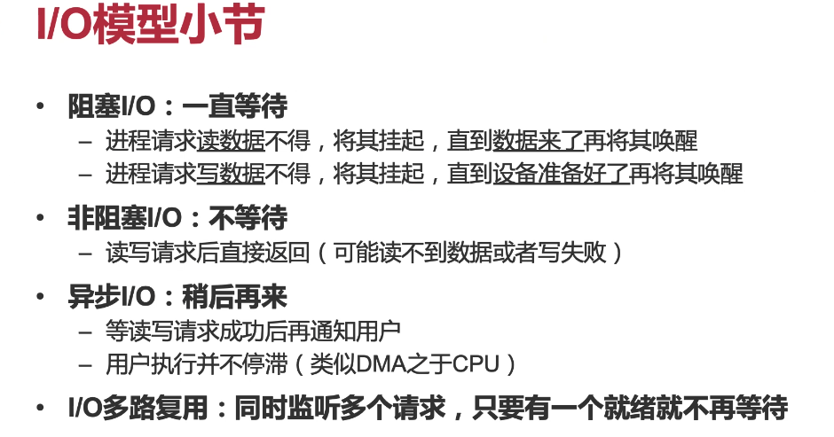

跟底层硬件关系不大，所以我们可以放到IO子系统中去。

## IO库

能不能自己控制缓冲。os很为难了，因为os提供的缓冲策略不能使所有pattern满意。

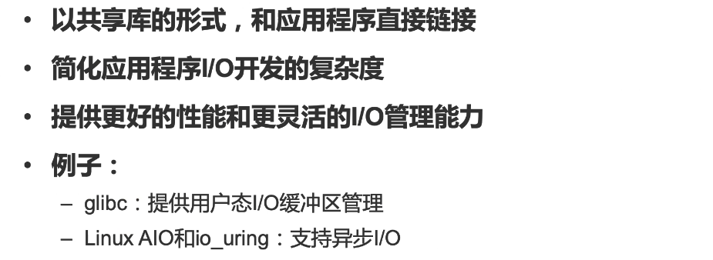

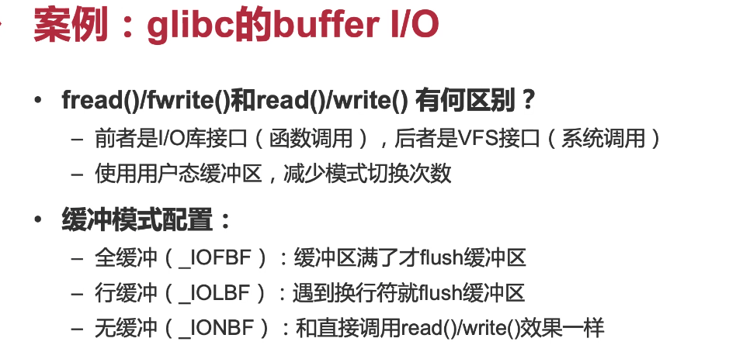

前者用户态维护一个缓冲，后者是syscall。

如果用户态缓冲已经有了，甚至都不用进内核。

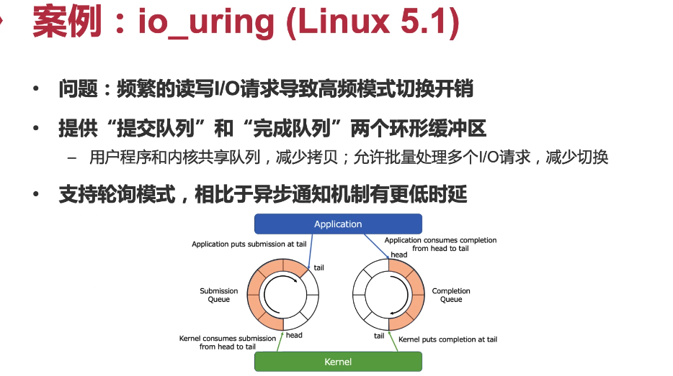

这是以前用纯内核态的io子系统很难完成的。

缺点：复杂性会变高，这就是trade off。

最后总结一下：

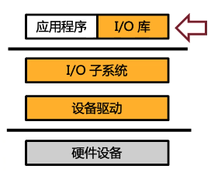

IO子系统：缓冲管理，不同的模式（同步异步），还有一些东西放到IO库里。